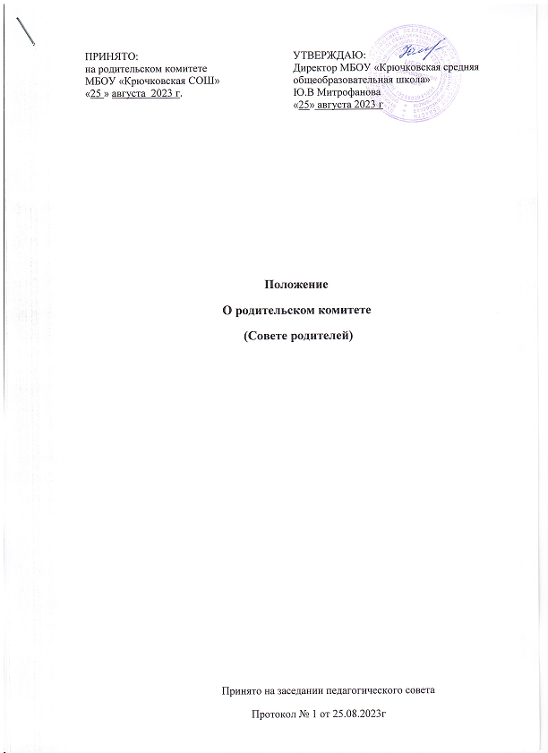
ПРИНЯТО:  на родительском комитете  МБОУ «Крючковская СОШ»  «25»августа 2023г. | УТВЕРЖДАЮ:  Директор МБОУ «Крючковская средняя общеобразовательная школа»  Ю.В Митрофанова  «25» августа 2023г

Положение
О родительском комитете
(Совете родителей)

Принято на заседании педагогического совета
Протокол № 1 от 25.08.2023г

1.Общие положение
1.1. Настоящее Положение о Родительском комитете школы (совете родителе) разработано в соответствии с Федеральным законом от 29.12.2012 № 273-ФЗ «Об образовании в Российской Федерации» в редакции от 1.09.2020 года; Семейным кодексом РФ, а также Уставом МБОУ«Крючковская СОШ», и другими нормативными правовыми актами Российской Федерации, регламентирующими деятельность МБОУ «Крючковская СОШ».
1.2. Данное Положение о Родительском комитете МБОУ «Крючковская СОШ» (далее – Положение) обозначает основные задачи, функции, права и ответственность Комитета, определяет порядок организации деятельности Родительского комитета школы, делопроизводство, а также регламентирует создание, ликвидацию и реорганизацию Родительского комитета МБОУ«Крючковская СОШ».
1.3. В соответствии с Уставом школы в качестве органа государственно-общественного управления МБОУ«Крючковская СОШ», действует общественный родительский комитете, который созывается ежеквартально. В состав родительского комитета школы входят представители родительских комитетов классов. Из членов родительского комитета избирается председатель.
1.4. Комитет подчиняется и подотчетен общешкольному родительскому собранию. Срок полномочий комитета – один год (или ротация состава комитета проводится ежегодно на 1/3).
1.5. Комитет избирается из числа родителей (законных представителей0 обучающихся МБОУ «Крючковская СОШ».
1.6. Решения Родительского комитета принимаются простым большинством голосов при наличии на заседании 2/3 списочного состава его членов.
1.7. Решения Родительского комитета носят рекомендательный характер с обязательным рассмотрением их администрацией МБОУ «Крючковская СОШ».
1.8. В своей деятельности Родительский комитет школы руководствуется Конвенцией ООН о правах ребенка, федеральным, региональным и местным законодательством в области образования и социальной защиты, уставом МБОУ «Крючковская СОШ», и настоящим положением. Также Родительский комитет класса руководствуется в своей работе планом работы, решениями родительских собраний, рекомендациями педагогического совета, директора школы и классных руководителей.
2. Задачи Комитета
Деятельность Родительского комитета направлена на решение следующих задач:
2.1. Организация работы с родителями (законных представителей) обучающихся по разъяснению прав, обязанностей и ответственности участников образовательной деятельности.
2.2. Содействие администрации в совершенствовании условий организации образовательной деятельности, охране жизни и здоровья обучающихся, защите их законных прав и интересов, организации и проведении общешкольных родительских собраний.
2.3. Укрепление связей между семьей, школой, общественными организациями в целях обеспечения единства воспитательного воздействия на обучающихся и повышения его результативности.
2.4. Оказание школе помощи в использовании потенциальных возможностей родительской общественности по защите законных прав и интересов обучающихся и педагогических работников.
2.5. Организация работы с родителями (законными представителями) обучающихся школы по разъяснению их прав и обязанностей, значения всестороннего воспитания, обучающегося в семье.
2.6. Содействие школе в определении направлений, форм, размера и порядка использования внебюджетных средств школы, в определении перечня дополнительных платных образовательных услуг, представляемых МБОУ «Крючковская СОШ»
2.7. Содействие школе в организации и проведении конкурсов, соревнований и других массовых внешкольных мероприятий.
2.8. Содействие укреплению материально-технической базы школы, совершенствованию условий для осуществления образовательной деятельности, охраны жизни и здоровья обучающихся.
3. Функции Комитета
3.1. Комитет принимает активное участие:
- в воспитании у обучающихся уважения к окружающим, сознательной дисциплины, культуры поведения, заботливого отношения к родителям и старшим;
- в повышении педагогической культуры родителей (законных представителей) обучающихся на основе программы их педагогического всеобуча;
- в поведении разъяснительной и консультативной работы среди родителей (законных представителей) обучающихся, о правах обязанностях и ответственности участников образовательной деятельности;
- в привлечении родителей (законных представителей) обучающихся, к организации внеклассной, внешкольной работы, учебно-исследовательской и общественной деятельности, технического и художественного творчества, экскурсионно-туристической и спортивно-массовой работы с обучающимися;
- в подготовке к новому учебному году.
3.2. Оказывает воздействие педагогам в воспитании обучающихся ответственного отношения к учебе, привитии им навыков учебного труда и самообразования.
3.3 Оказывает помощь:
- семьям в создании необходимых условий для своевременного получения детьми среднего общего образования;
- классным руководителям в изучении и улучшении условий воспитания детей в семье, в пропаганде среди родителей (законных представителей) обучающихся положительного опыта семейной жизни;
- администрации в организации и проведении родительских собраний.
3.4. Контролирует совместно с администрацией МБОУ«Крючковская СОШ», организацию и качество питания, медицинского обслуживания обучающихся.
3.5. Рассматривает обращения обучающихся, родителей (законных представителей) обучающихся, работников и других лиц в свой адрес, а также по поручению руководителя в адрес администрации МБОУ «Крючковская СОШ».
3.6. Вносит предложения на рассмотрение администрации МБОУ«Крючковская СОШ», по вопросам организации образовательной деятельности.
3.7. Координирует деятельность родительских комитетов классов.
3.8. Взаимодействует с педагогическим коллективом общеобразовательнойорганизации по вопросам профилактики правонарушений, безнадзорности и беспризорности обучающихся, а также с другими органами коллегиального управления МБОУ «Крючковская СОШ», по вопросам проведения общешкольных мероприятий.
4. Права Комитета
4.1. Обращаться к администрации и другим коллегиальным органам управления общеобразовательной организации и получать информацию о результатах рассмотрения обращений.
4.2. Приглашать:
- на свои заседания родителей (законных представителей) обучающихся, по представлениям (решениям) родительских комитетов класса;
- любых специалистов для работы в составе своих комиссий.
4.3. Принимать участие:
- в разработке локальных актов МБОУ «Крючковская СОШ»
- в организации деятельности блока дополнительного образования детей.
4.4. Принимать меры по соблюдению обучающимися и их родителями (законными представителями) требований законодательства РФ об образовании и локальных актов общеобразовательной организации.
4.5. Выносить общественное порицание родителям, (законным представителям) обучающихся, уклоняющимся от воспитания детей в семье.
4.6. Вносить предложения на рассмотрение администрации школы о поощрениях, обучающихся и их родителей (законных представителей)
4.7. Разрабатывать и принимать:
- положение о Родительском комитете;
- положения о постоянных и (или) временных комиссиях Комитета;
- план работы Совета;
- планы работы комиссий Комитета.
4.8. Выбирать председателя Родительского комитета, его заместителя и контролировать их деятельность.
4.9. принимать решения:
- о создании или прекращении своей деятельности;
- создании и роспуске своих постоянных и (или) временных комиссий, назначении их руководителей;
- прекращении полномочий председателя Родительского комитета и его заместителя.
5. Ответственность Родительского комитета
Члены Родительского комитета школы ответственны:
5.1. За выполнение плана работы.
5.2. Соответствие принятых решений действующему законодательству РФ и локальным актам МБОУ«Крючковская СОШ».
5.3. Выполнение принятых решений и рекомендаций.
5.4. Установление взаимодействия между администрацией общеобразовательной организации и родителями (законными представителями) обучающихся по вопросам семейного и общественного воспитания.
6. Порядок организации деятельности Комитета
6.1. В состав Родительского комитета входят по одному представителю от каждого класса. Представители от классов избираются ежегодно на родительских собраниях классов в начале каждого учебного года.
6.2. Родительский комитет работает по плану, согласованному с руководителем МБОУ «Крючковская СОШ»
6.3. Заседания Комитета родителей проводятся по мере необходимости, но не реже одного раза в четверть.
6.4. Кворумом для принятия решений является присутствие на заседании более половины членов Комитета.
6.5. Решения Родительского комитета школы принимаются простым большинством голосов его членов, присутствующих на заседании. В случае равенства голосов является голос председателя.
6.6. Непосредственное руководство деятельностью Родительского комитета осуществляет его председатель, который
- обеспечивает ведение документации комитета;
- координирует работу Комитета и его комиссий;
- ведет заседания Комитета;
- ведет переписку Комитета.
6.7. О своей работе Родительский комитет школы отчитывается перед общешкольным родительским собранием по мере необходимости, но не реже 1 раза в год.
6.8. Свою деятельность члены Родительского комитета осуществляют на безвозмездной основе.
6.9. Совет родителей ведет протоколы своих заседаний и общешкольных родительских собраний в соответствии с инструкцией по делопроизводству.
6.10. Протоколы совета родителей хранятся в составе отдельного дела в канцелярии МБОУ «Крючковская СОШ»
6.11. Ответственность за делопроизводство Родительского комитета возлагается на его председателя.
7. Взаимоотношения
7.1. родительский комитет школы в своей работе взаимодействует с органами самоуправления и директором школы по вопросам профилактики правонарушений, безнадзорности и беспризорности среди обучающихся, проведения общешкольных мероприятий; с другими организациями, учреждениями, предприятиями, службами города – по вопросам в пределах своей компетенции.
8. Делопроизводство
8.1. Комитет ведет протоколы своих заседаний и общешкольных родительских собраний в соответствии с инструкцией о ведении делопроизводства в МБОУ «Крючковская СОШ»
8.2. Протоколы хранятся в канцелярии школы.
8.3. Ответственность за делопроизводство в комитете возлагается на председателя комитета или секретаря.
9. Ликвидация и реорганизация родительского комитета
9.1. Прекращение деятельности Родительского комитета может быть произведено путем слияния, присоединения, разделения или ликвидации.
9.2. Ликвидация и реорганизация Родительского комитета МБОУ«Крючковская СОШ», может производиться по решению общего родительского собрания.
10. Заключительные положения
10.1 Настоящее Положение о Родительском комитете является локальным нормативным актом общеобразовательной организации, принимается на общем родительском собрании школы и утверждается (вводится в действие) приказомдиректора МБОУ«Крючковская СОШ»
10.2. Все изменения и дополнения, вносимые в настоящее Положение, оформляются в письменной форме в соответствии действующим законодательством Российской Федерации.
10.3. Положение о Родительском комитете школы принимается на неопределенный срок. Изменения и дополнения к Положению принимаются в порядке, предусмотренном п.11.1 настоящего Положения.
10.4. После принятия Положения (или изменений и дополнений отдельных пунктов и разделов) в новой редакции предыдущая редакция автоматически утрачивает силу.

